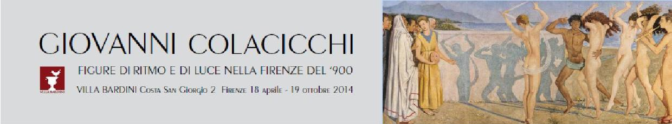

La biografia

Giovanni Colacicchi (Anagni, 1900 – Firenze, 1992)

Nasce ad Anagni il 19 gennaio 1900. A sedici anni si trasferisce a Firenze per compiervi gli studi classici, ma ben presto si dedica interamente alla pittura sotto la guida di Francesco Franchetti. Nel 1926 è, con Alberto Carocci, fra i fondatori della rivista Solaria.
Nello stesso anno partecipa per la prima volta alla Biennale veneziana e alla Prima Mostra del Novecento Italiano. Da allora figura in tutte le maggiori esposizioni nazionali e internazionali con sale personali alla Biennale del 1932 (dove è presentato da Arturo Loria) e del 1938.
Amico di poeti (Montale, De Libero), scrittori (Loria, Alessandro Bonsanti, Tommaso Landolfi, Carlo Bo, Vasco Pratolini, Primo Levi), musicisti (Mario Castelnuovo-Tedesco, Vittorio Gui, Luigi Dallapiccola), intellettuali e uomini di cultura (Bernard Berenson, Piero Calamandrei, Giorgio La Pira), è al centro della vita artistica fiorentina nel periodo fra le due guerre. Nel 1944 si iscrive al Partito d'Azione ed è membro del C.T.L.N. (Comitato Toscano di Liberazione Nazionale) presieduto da Carlo Ludovico Ragghianti.
Il suo impegno culturale e civile continua negli anni Cinquanta, come Direttore dell'Accademia di Belle Arti di Firenze, e come critico d'arte nella terza pagina della Nazione.
Fra le opere di grandi dimensioni, eseguite già nella seconda metà degli anni Trenta si segnalano: la decorazione di una sala dell'Accademia Aeronautica di Firenze (1937), la grande composizione Il Giudice di Locri per la sala del Tribunale Civile del Palazzo di Giustizia di Milano (1939, recensita da Piero Calamandrei), l’Allegoria delle arti per il cinema Gambrinus di Firenze (1948), un fregio per la sala principale della Banca Commerciale di Firenze (1962).
Nel 1963 esegue due pale d'altare, L'Annunciazione e la Pietà, per la Collegiata di Frosinone. Per la stessa città, nell'aula consiliare del Palazzo della Provincia, esegue fra il 1983 e il 1987 un ampio fregio dedicato alle vedute dei principali centri della Ciociaria.
Fra le gallerie pubbliche che possiedono opere sue figurano la Galleria d'Arte Moderna di Roma, la Galleria Comunale di Roma, la Galleria d'Arte Moderna di Palazzo Pitti a Firenze, il Gabinetto Disegni e Stampe e la collezione di autoritratti della Galleria degli Uffizi, la Galleria d'Arte Moderna di Milano.
Ha tenuto numerosissime mostre personali nelle principali città italiane, fra le quali si ricordano quelle di Firenze (1933, Sala d'Arte della Nazione; 1939, Lyceum; 1961, Galleria Santacroce), Roma (1938, Galleria La Cometa, con la presentazione di Montale; 1966, Galleria La Barcaccia; 1980, Galleria La Gradiva), Milano (1954, Galleria Gussoni), Goteborg in Svezia (1955, con la presentazione di Berenson), Anagni (1974, Palazzo Comunale).
Un importante riconoscimento gli viene dalle due antologiche allestite nel 1983 a Frosinone, nel Palazzo della Provincia, nel 1986 a Firenze, nella Sala d'Arme di Palazzo Vecchio.
Si spegne a Firenze il 27 dicembre 1992, ancora immerso nel lavoro.

_________________________________________________________________________________
Villa Bardini: Costa San Giorgio 2, Firenze – info@bardinipeyron.it, www.bardinipeyron.it
Ufficio stampa: Catola & Partners, www.catola.com, riccardo@catola.com, evelyne@catola.com 055.5001941

